Dd

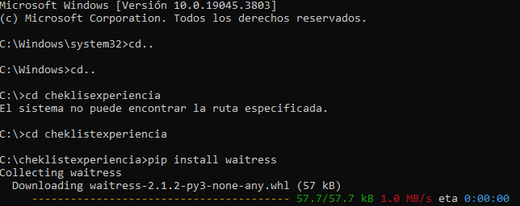

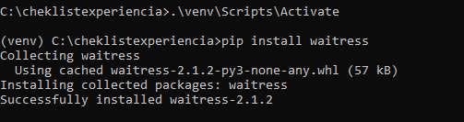

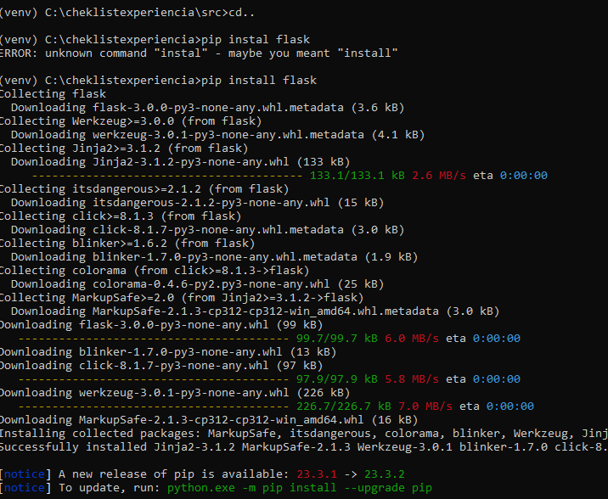

Instalar reportlab

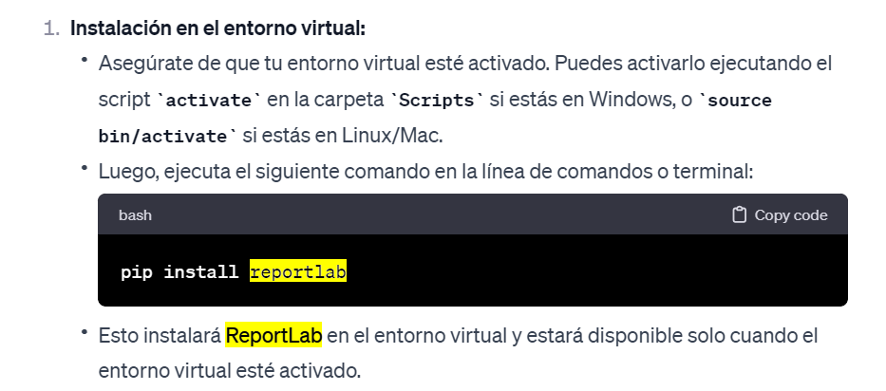

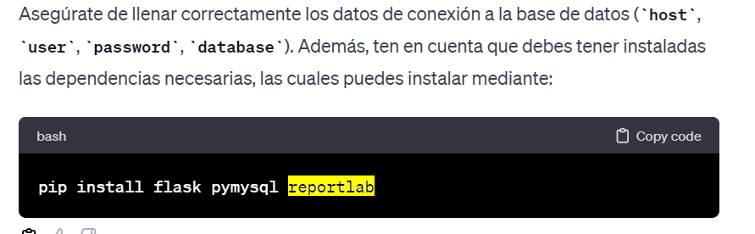

https://www.reportlab.com/docs/reportlab-userguide.pdf